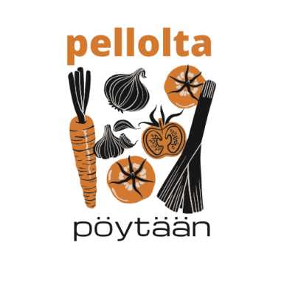
Toikkalan Martat järjestävät Pellolta pöytään – projektia Kotkaniemessä yhdessä museon ja Länsi-Saimaan 4 H – yhdistyksen kanssa. Projekti kuuluu Kotiseutuliiton Mestarit & kisällit – hankkeeseen. Projektin vetäjinä toimivat Ulla Leinonen ja Ritva Vanhoja.
Tavoitteena on tutustua Kotkaniemen 1900-luvun alun Svinhufvudien elämään, ruokahuoltoon ja puutarhanhoitoon, suunnitella ja toteuttaa yhteinen puutarhapalsta, kylvää siemeniä ja esikasvattaa taimia. Halukkaat voivat käydä kesän aikana kastelemassa palstaa, seuraamassa kasvua ja maistelemassa kypsyvää satoa. Välillä voi pulahtaa uimaan Kivijärveen. Kesän lopulla kerätään sato, josta valmistetaan yhdessä ateria.
Taustaa, mahdollisuuksia ja suunnitelmia, unelmia unohtamatta
17. 5. Ryhmämme on kokoontunut nyt neljä kertaa. Olemme tutustuneet Kotkaniemen kotimuseoon ja kuulleet presidenttiperheen arkielämästä. Olemme kuulleet myös kokemuksia Marttojen palstaviljelystä aikaisemmilta vuosilta sekä perehtyneet laatikkoviljelyn mahdollisuuksiin ja kotitehtäväksi saimme suunnitella tulevan palstan ja viljeltävät kasvit.
Tutustuimme helppohoitoisiin yksivuotisiin kesäkukkiin ja suunnittelimme palstaa. Jaoimme halukkaille esikasvatukseen siemeniä. Neljännellä kerralla muokkasimme kasvimaan, kalkitsimme ja lannoitimme sen. Nyt kasvatamme kotona taimia ja jäämme odottamaan sään lämpenemistä, jotta pääsemme istutus- ja kylvötöihin.
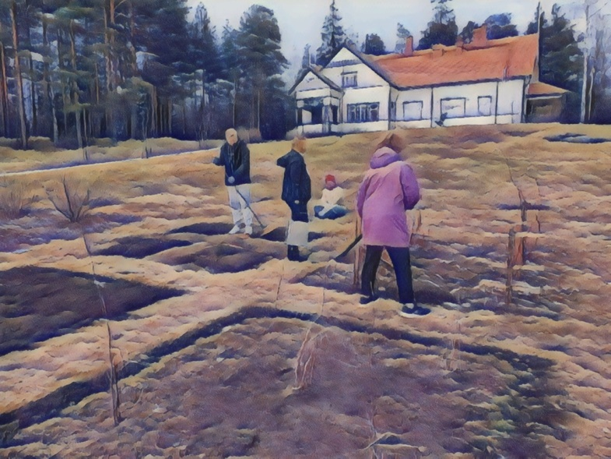
Lapset kylvävät kesää 25.4.
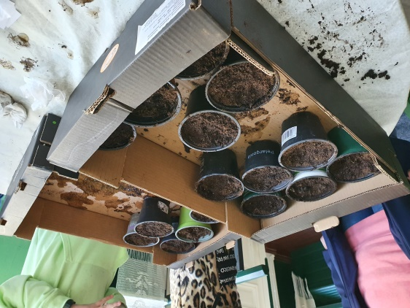
Lemiläiset 4H-ryhmän lapset tutustuvat Kotkaniemen museoon. Illan aikana
he kylvävät kotiin viemisiksi auringonkukan ja kesäkurpitsan siemeniä sekä
piirtävät elämää mullan alla ja päällä.
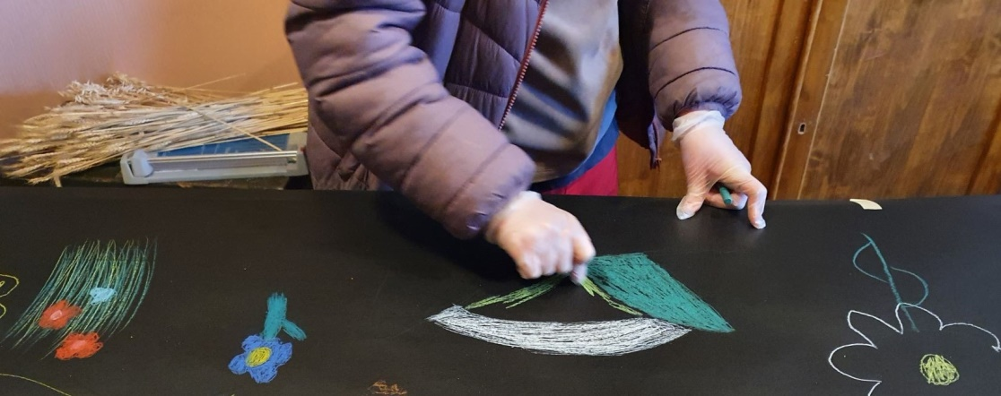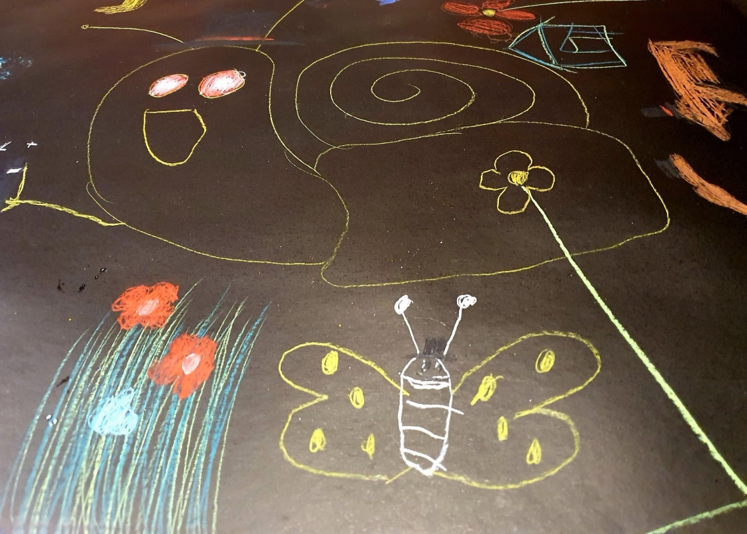
Ellenin ja Ukko-Pekan perheen elämää Kotkaniemessä, ötökkäpolku ja –
maalausta 10. ja 17.6.
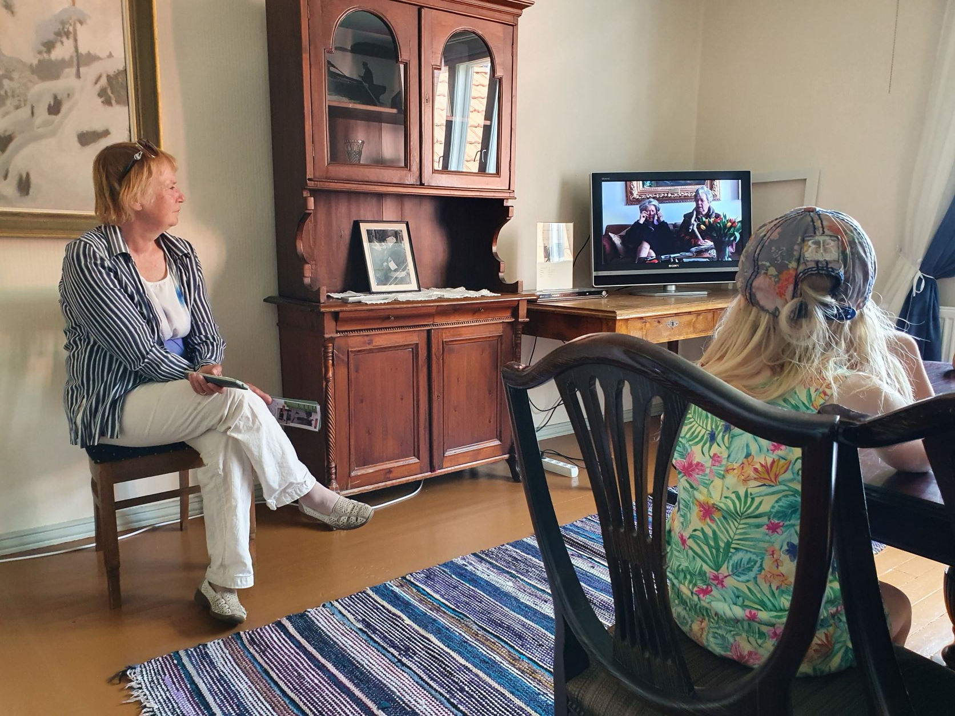
Ritva kertoo presidenttiperheen elämästä luumäkeläiselle 4H:n lapsiryhmälle.
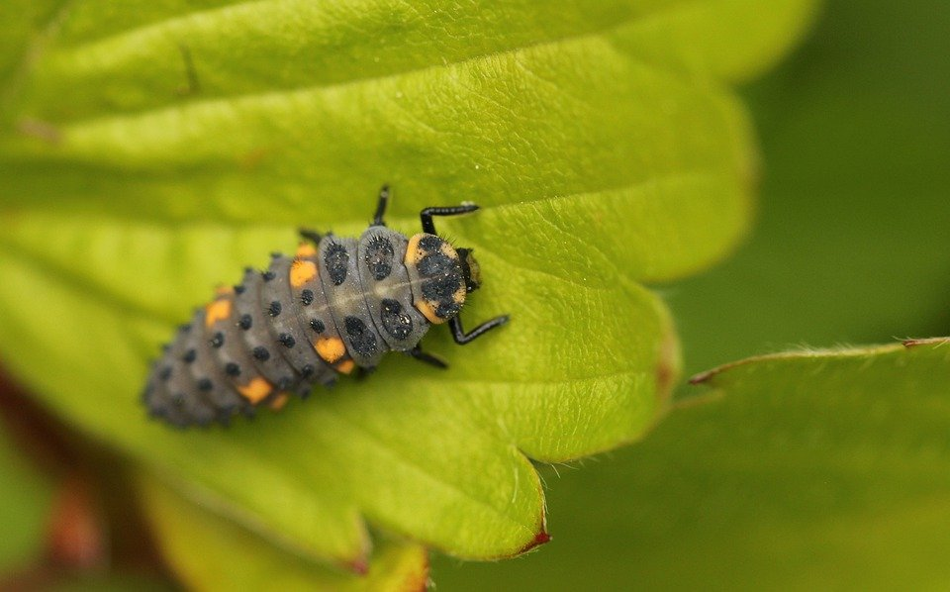
Tehtävä otökkäpolulta: Tässä kuvassa on sinulle varmasti hyvin tutun ötökän
toukka, mutta minkä? - sitruunaperhosen, ampiaisen vai leppäkertun
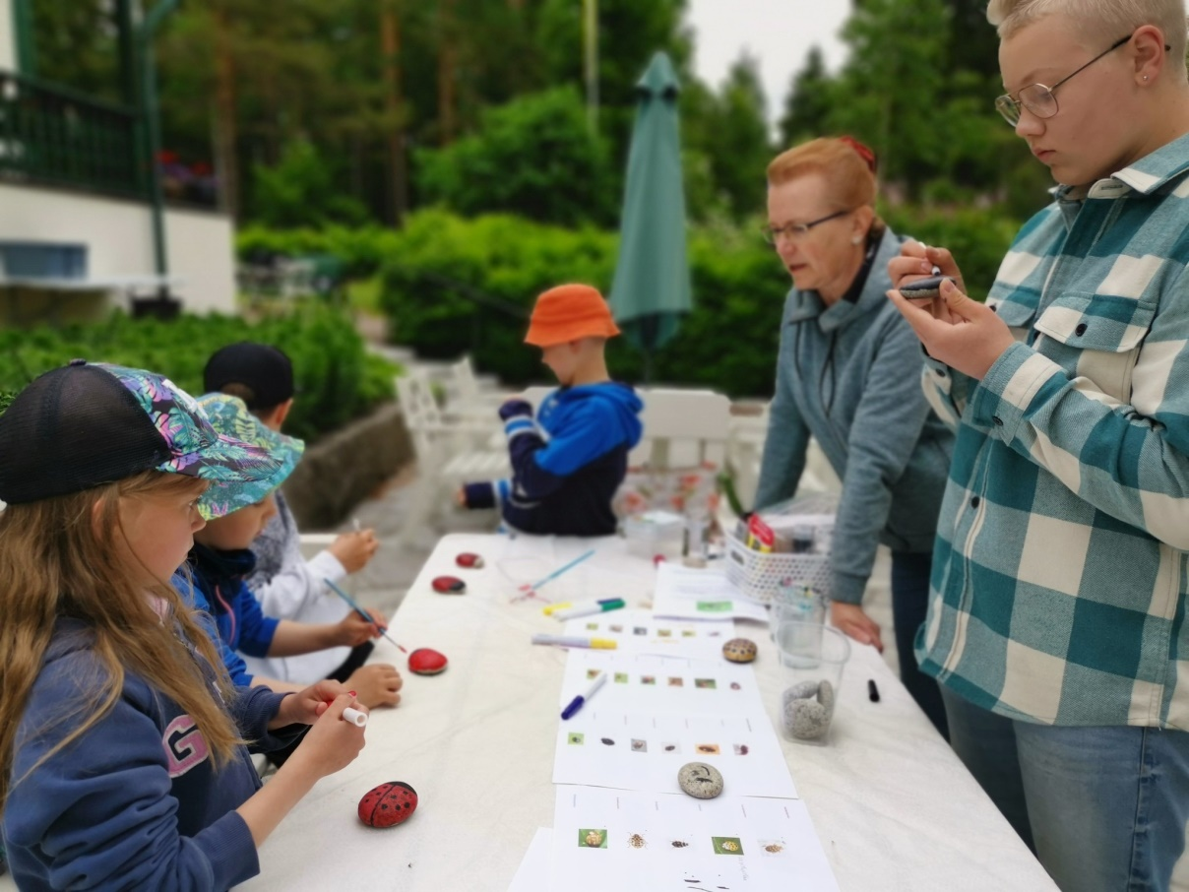
Oona, Rasmus, Atte, Otso, Oliver maalaavat leppäkerttuja. Suomesta löytyy 60
leppäkerttujalajia. Tänään syntyy aho-, harlekiini- ja monta seitsenpistepirkkoa.
(kuva: Riina Koivisto, Kotiseutuliitto)
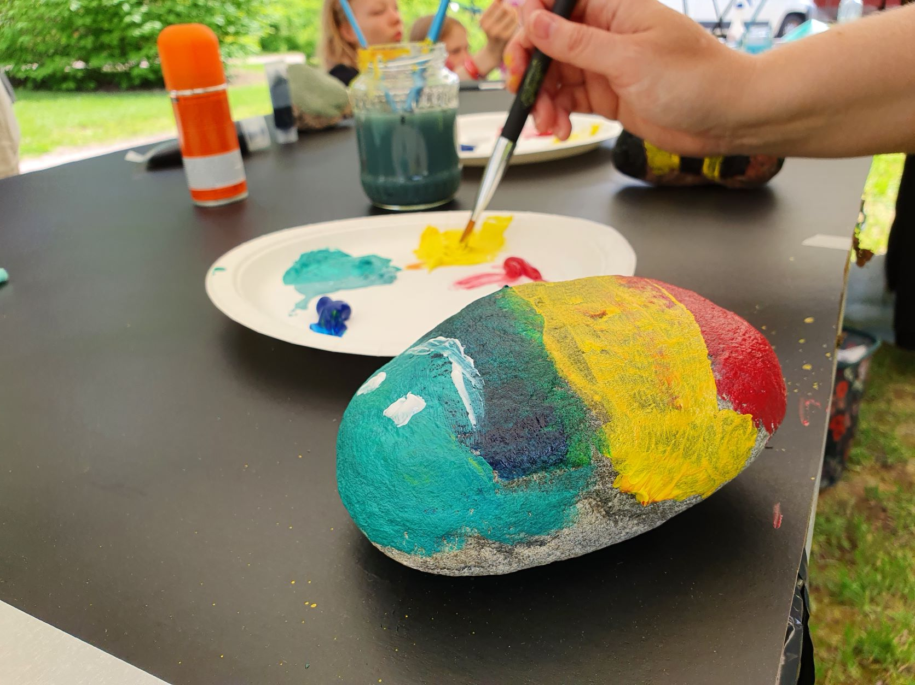
Myös sateenkaarihyönteinen syntyy.
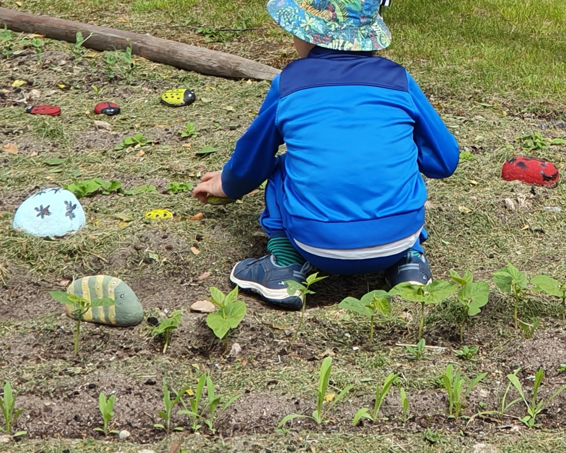
Ötökät pääsevät kasvimaalle.
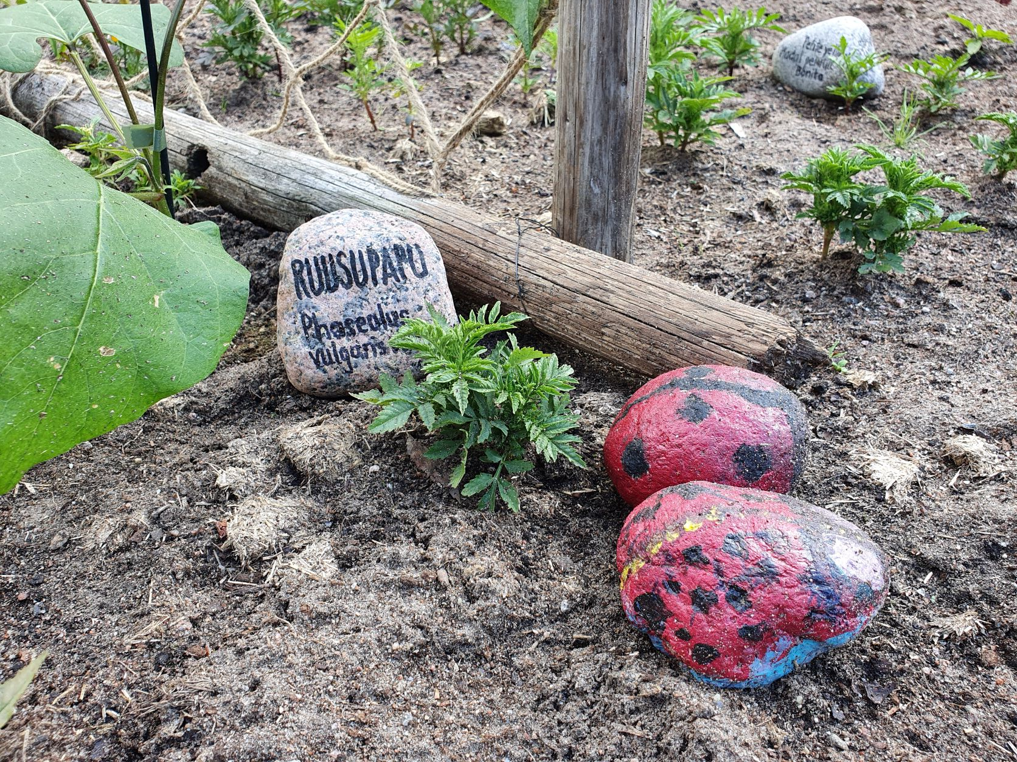
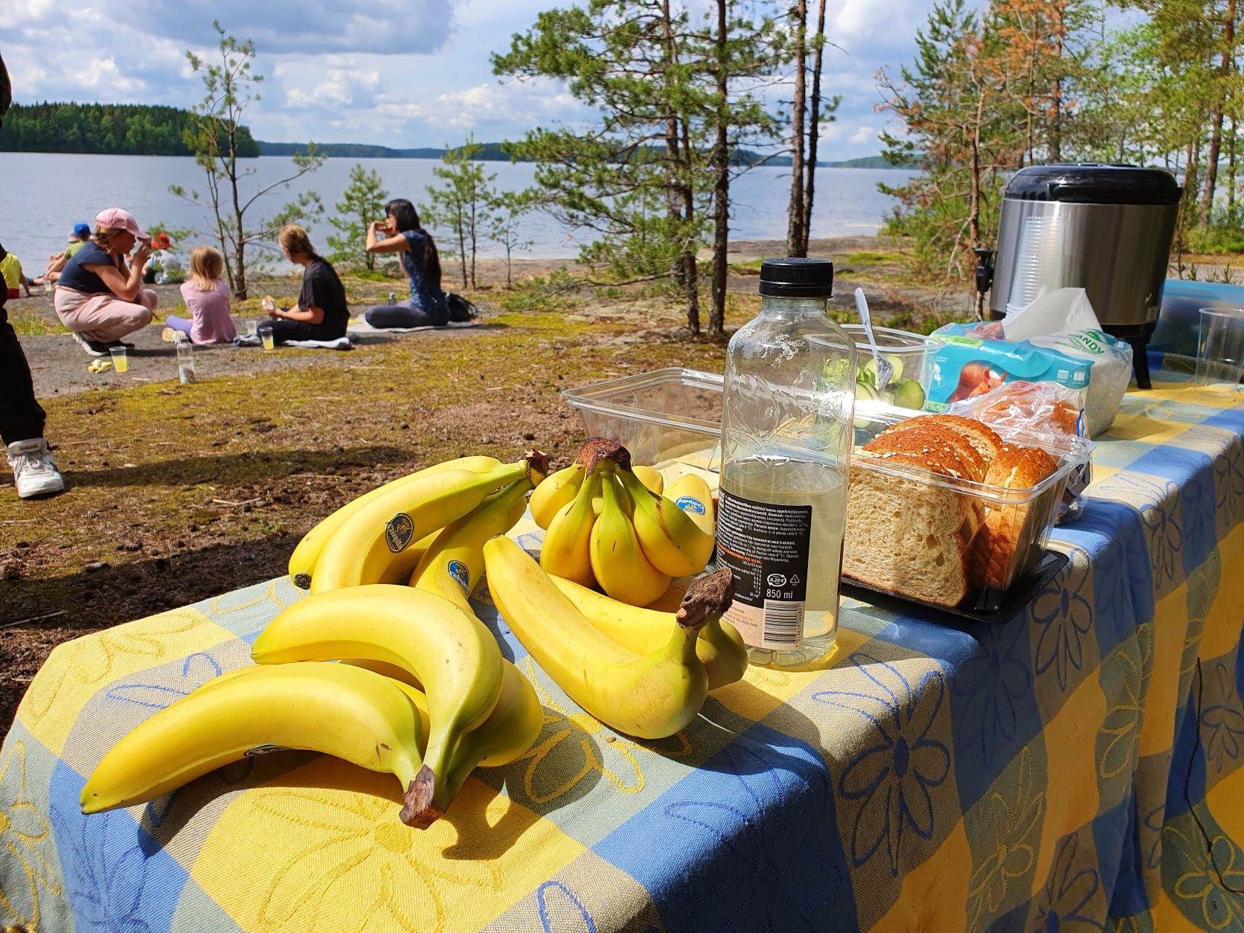
Päivän paras hetki.
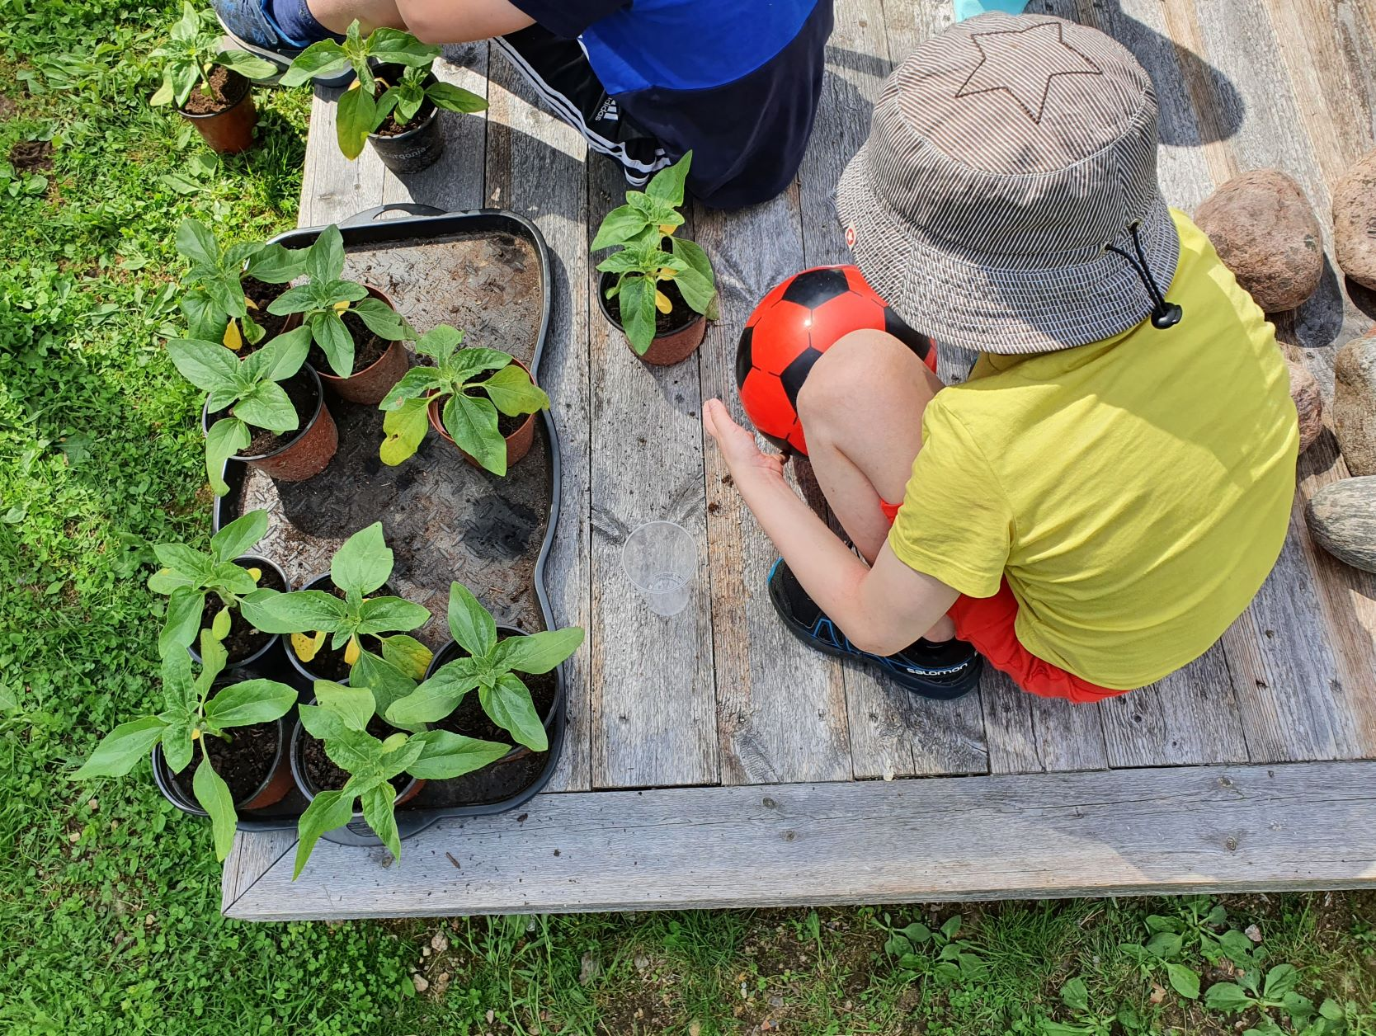
Auringonkukan taimi kotikasvatukseen.
Mestarit ja kisällit - videon kuvaus ja Mestarit ja kisällit –toiminta palkitaan

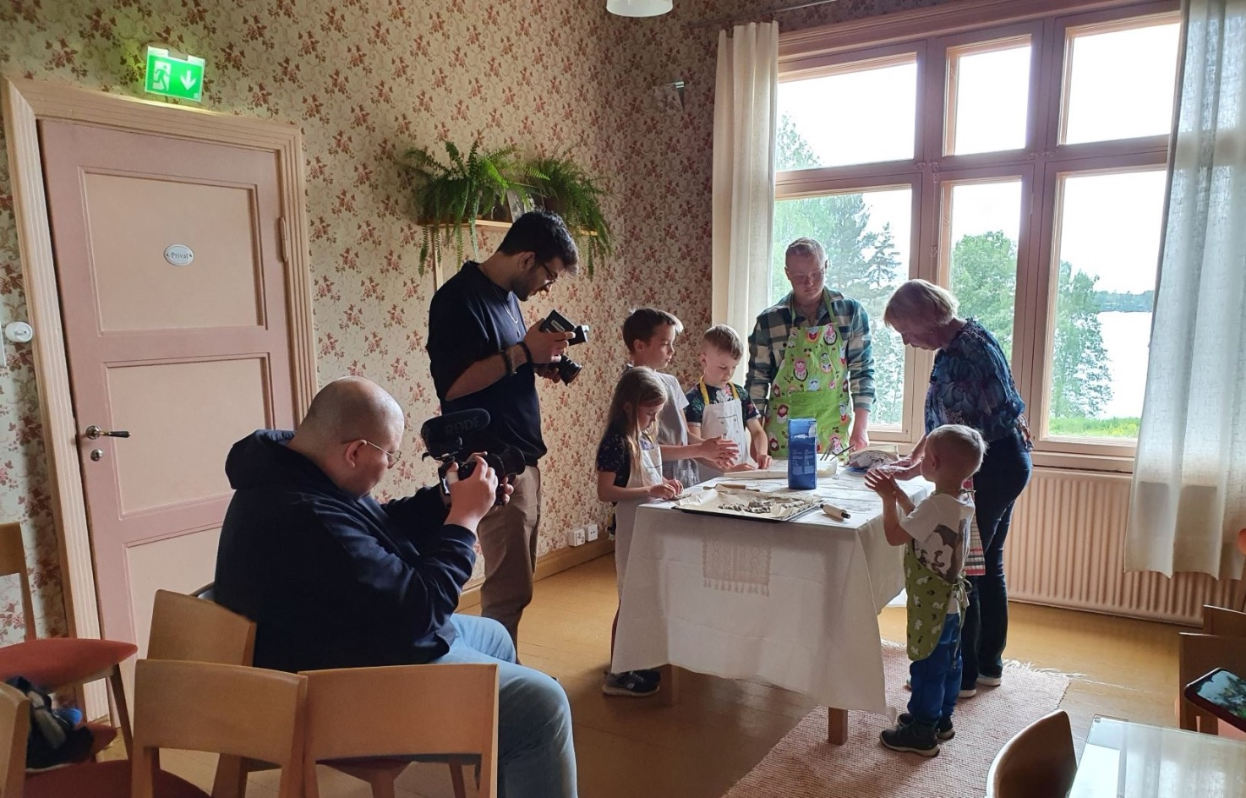
Kotiseutuliiton filmiryhmä kuvaa Mestarit ja kisällit toimintaa 10.6. Kotkaniemessä. Lisää kuvia löydät osoitteesta Suomen Kotiseutuliitto | Flickr
Mestarit ja kisällit –toiminnalle myönnetään Euroopan kulttuuriperintöpalkinto 30.6. Lisätietoa palkinnosta löydät osoitteesta Euroopan kulttuuriperintöpalkinto satoja nuoria ja ikäihmisiä yhteen tuoneelle Mestarit ja kisällit -toiminnalle - Suomen Kotiseutuliitto
Mestarit & kisällit – kotikulmien tutkimusmatkailijat
Olet kotikulmiesi mestari! Etsitään porukalla kotipaikan parhaat kätketyt aarteet, tarinat, tiedot ja taidot – yhdessä eri-ikäisten kanssa. Selvitetään, millaista täällä oli ennen vanhaan ja millaista on tulevaisuudessa. Tutkitaan menneisyyden paikat ja perinteet ja näytetään nykyiset taidot, temput ja salat.
Mestarit & kisällit on Suomen Kotiseutuliiton koordinoima toimintamalli, jossa luodaan uusi katse kotikulmiin. Malli tuo nuoret ja ikäihmiset yhdenvertaisina yhteen esittelemään omia tietojaan ja taitojaan – oppimaan toinen toisiltaan paikallisuudesta, perinteistä ja kulttuuriympäristöstä.
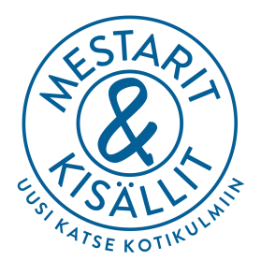
Kaislikosta lipuu purjevene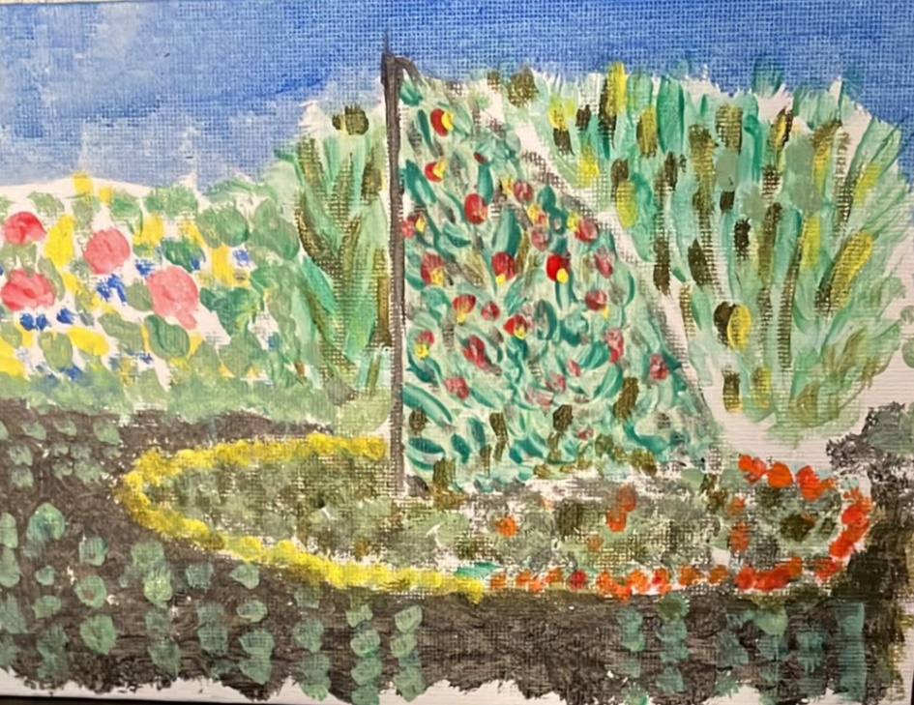
Veikon maalaus
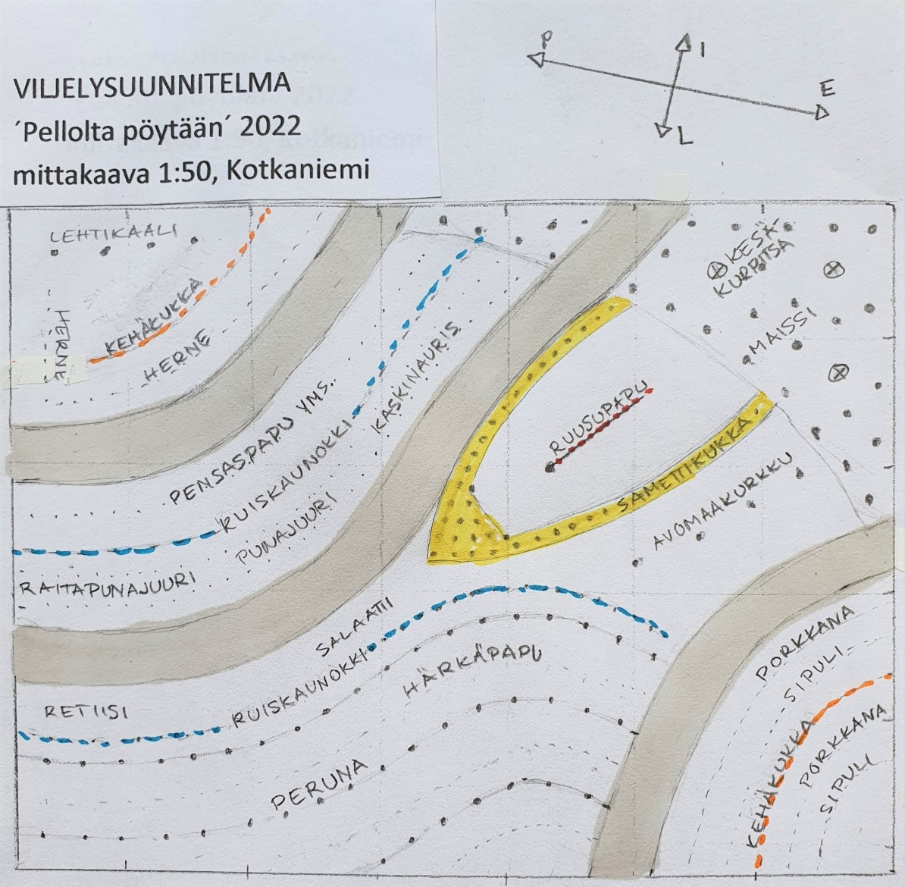
Veikon purjeveneideasta syntyy suunnitelma kasvimaalle.
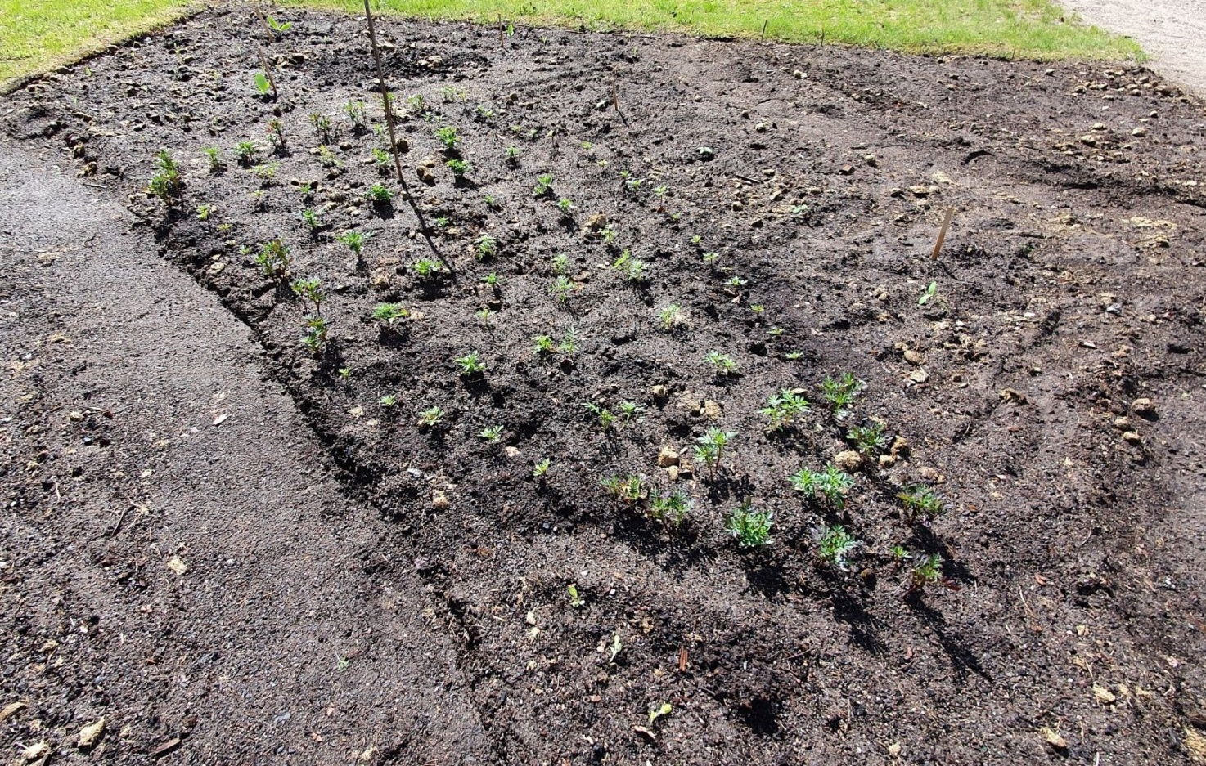
Tästä se alkaa 1.6.
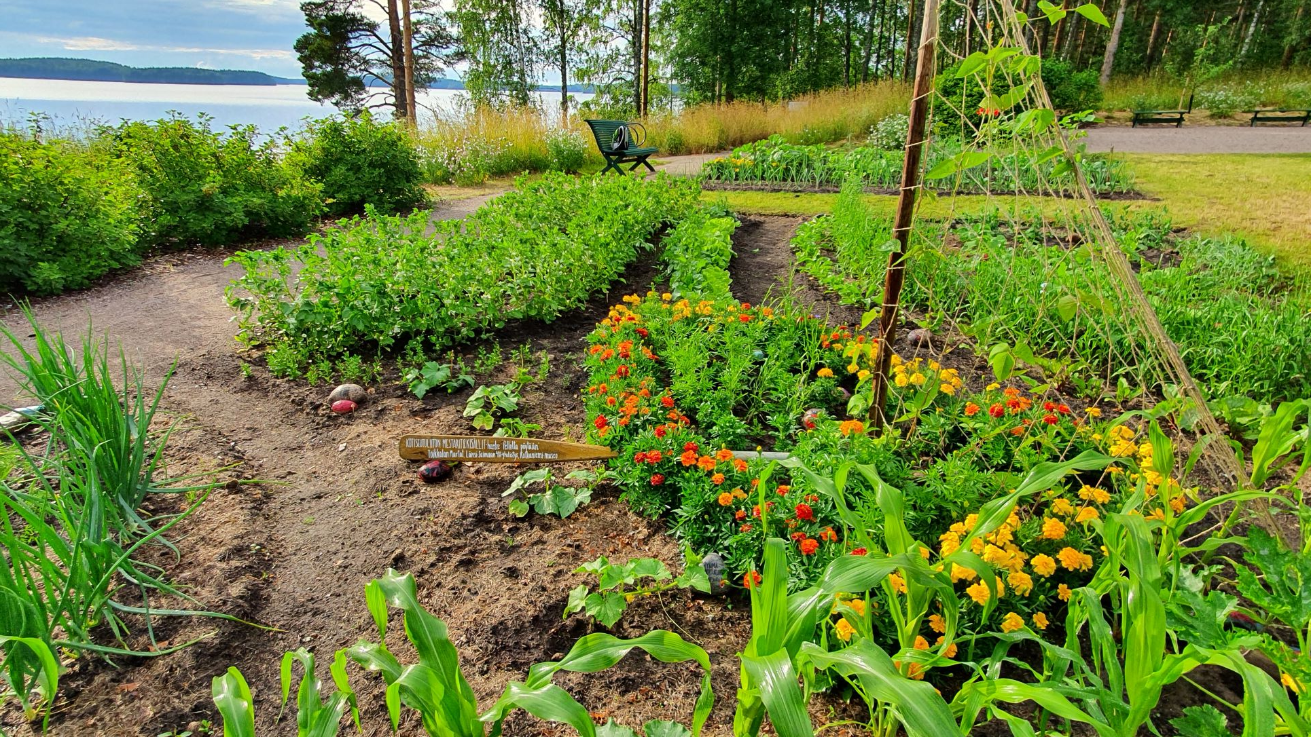
Kohti Kivijärveä 17.7.
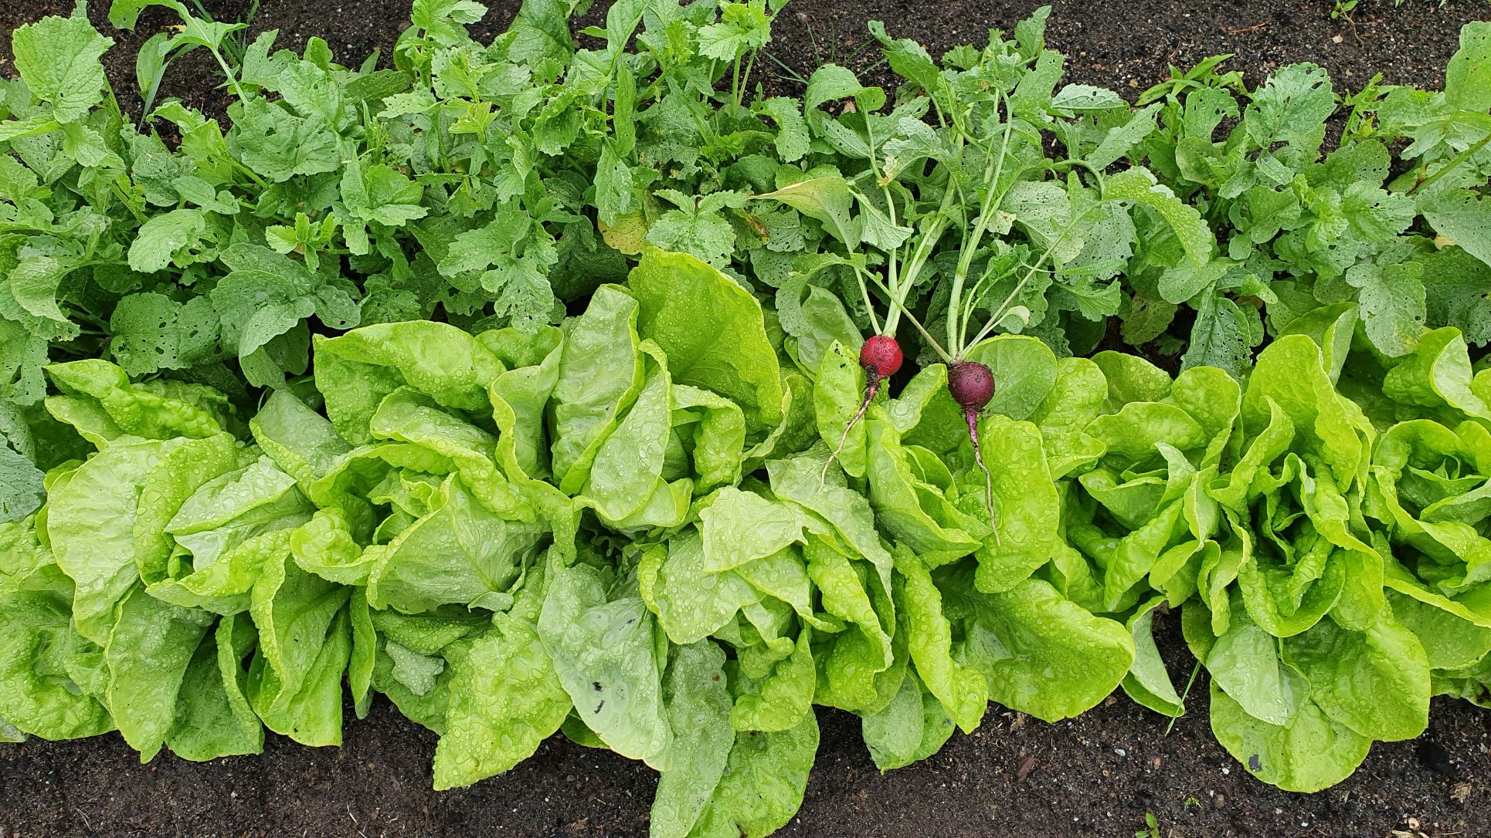
Lehtisalaatti ja retiisi parhaimmillaan 10.7.
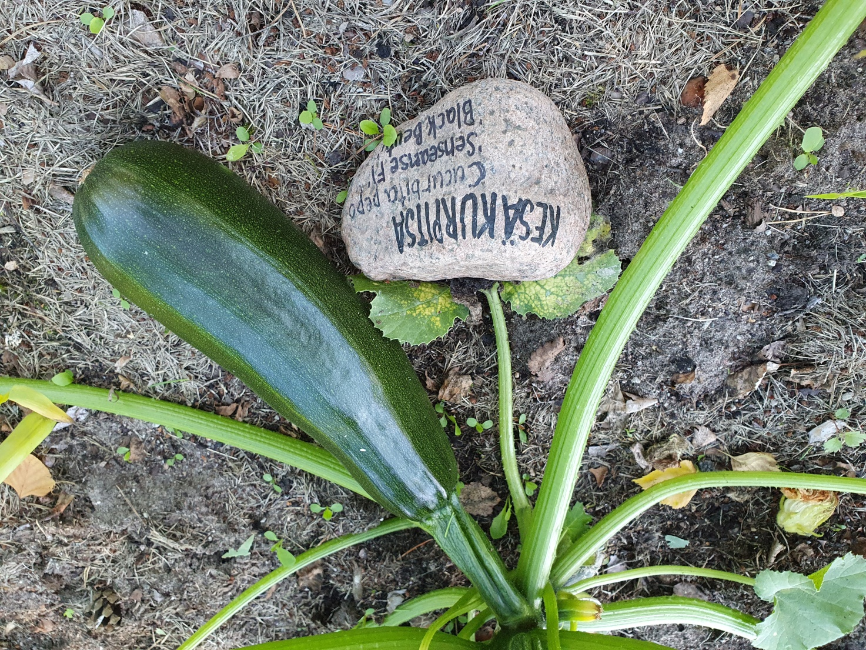
Ensimmäinen kesäkurpitsa 20.7.
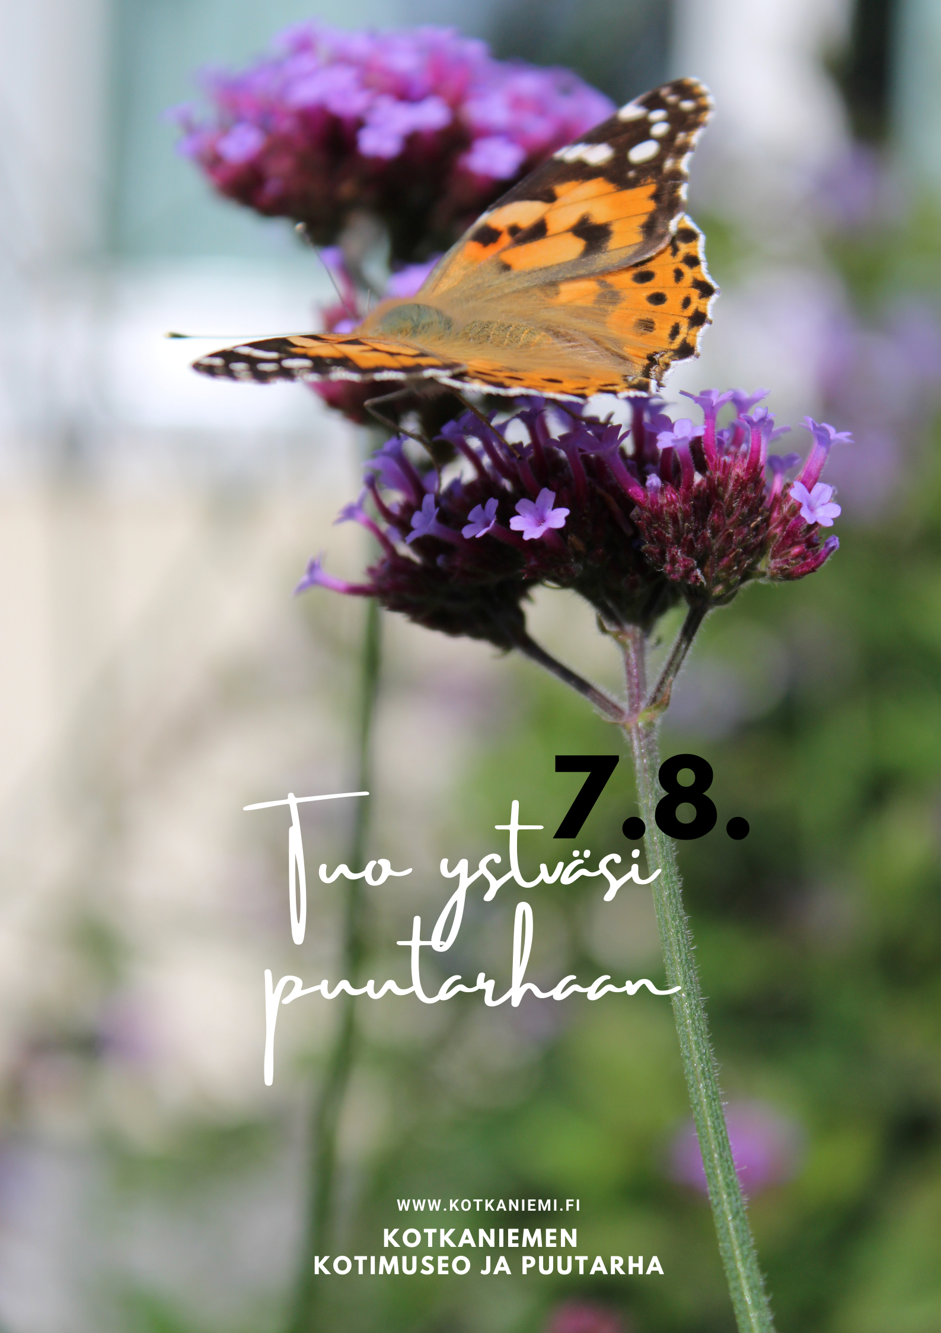
Pellolta pöytään - projekti oli mukana Avoimet puutarhat -päivässä. Järjestimme kasvien tunnistuskilpailun ja ötökkäpolun lapsille ja perheille.

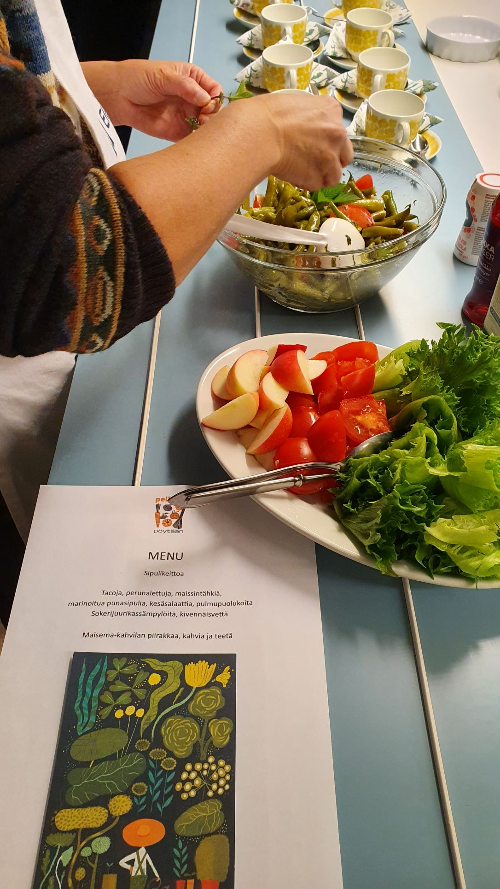
13.9. valmistimme yhdessä aterian Kotkanimen viljelypalstan kasviksista.
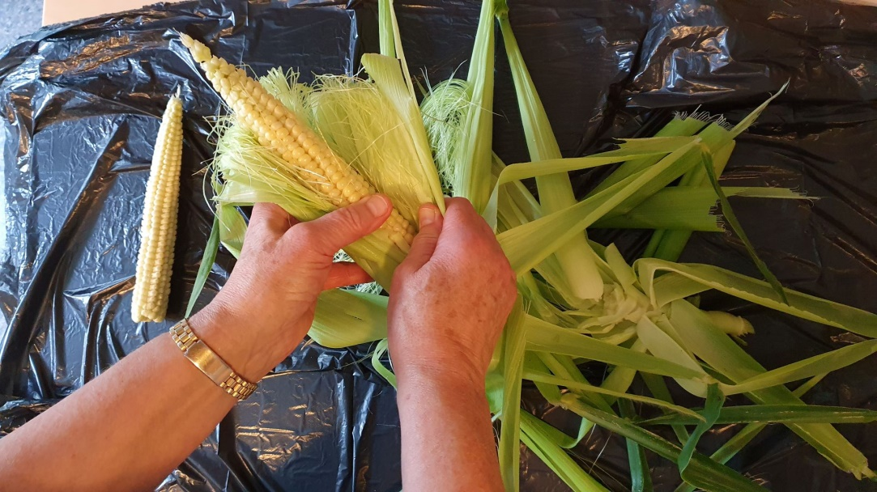

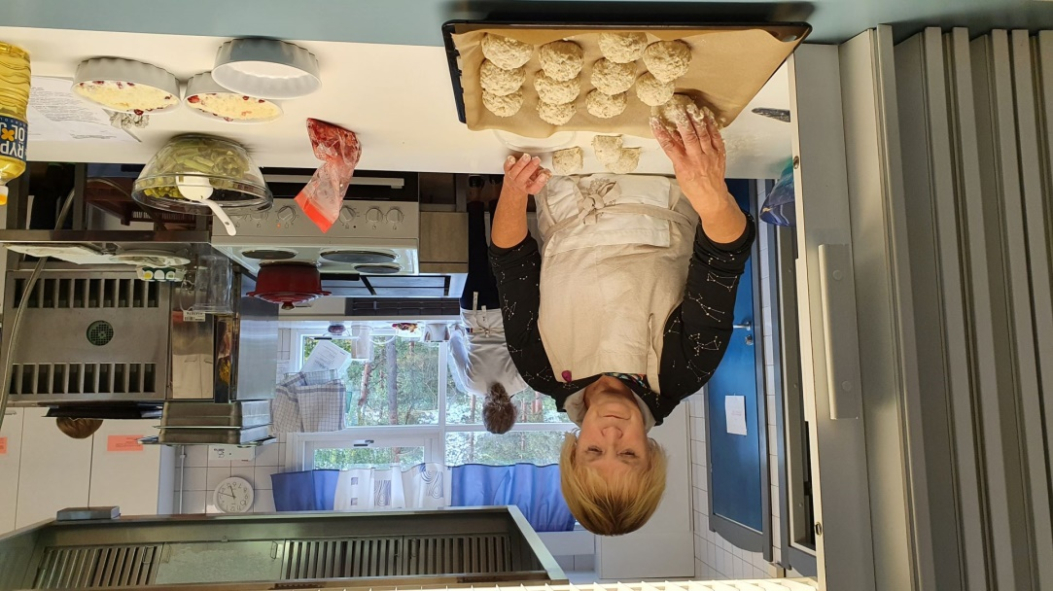

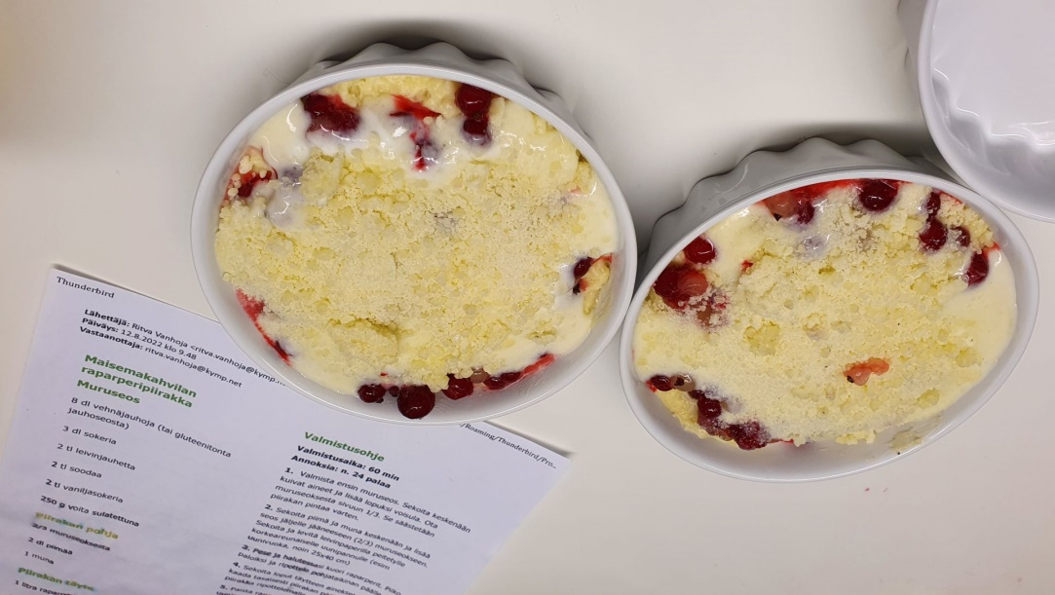
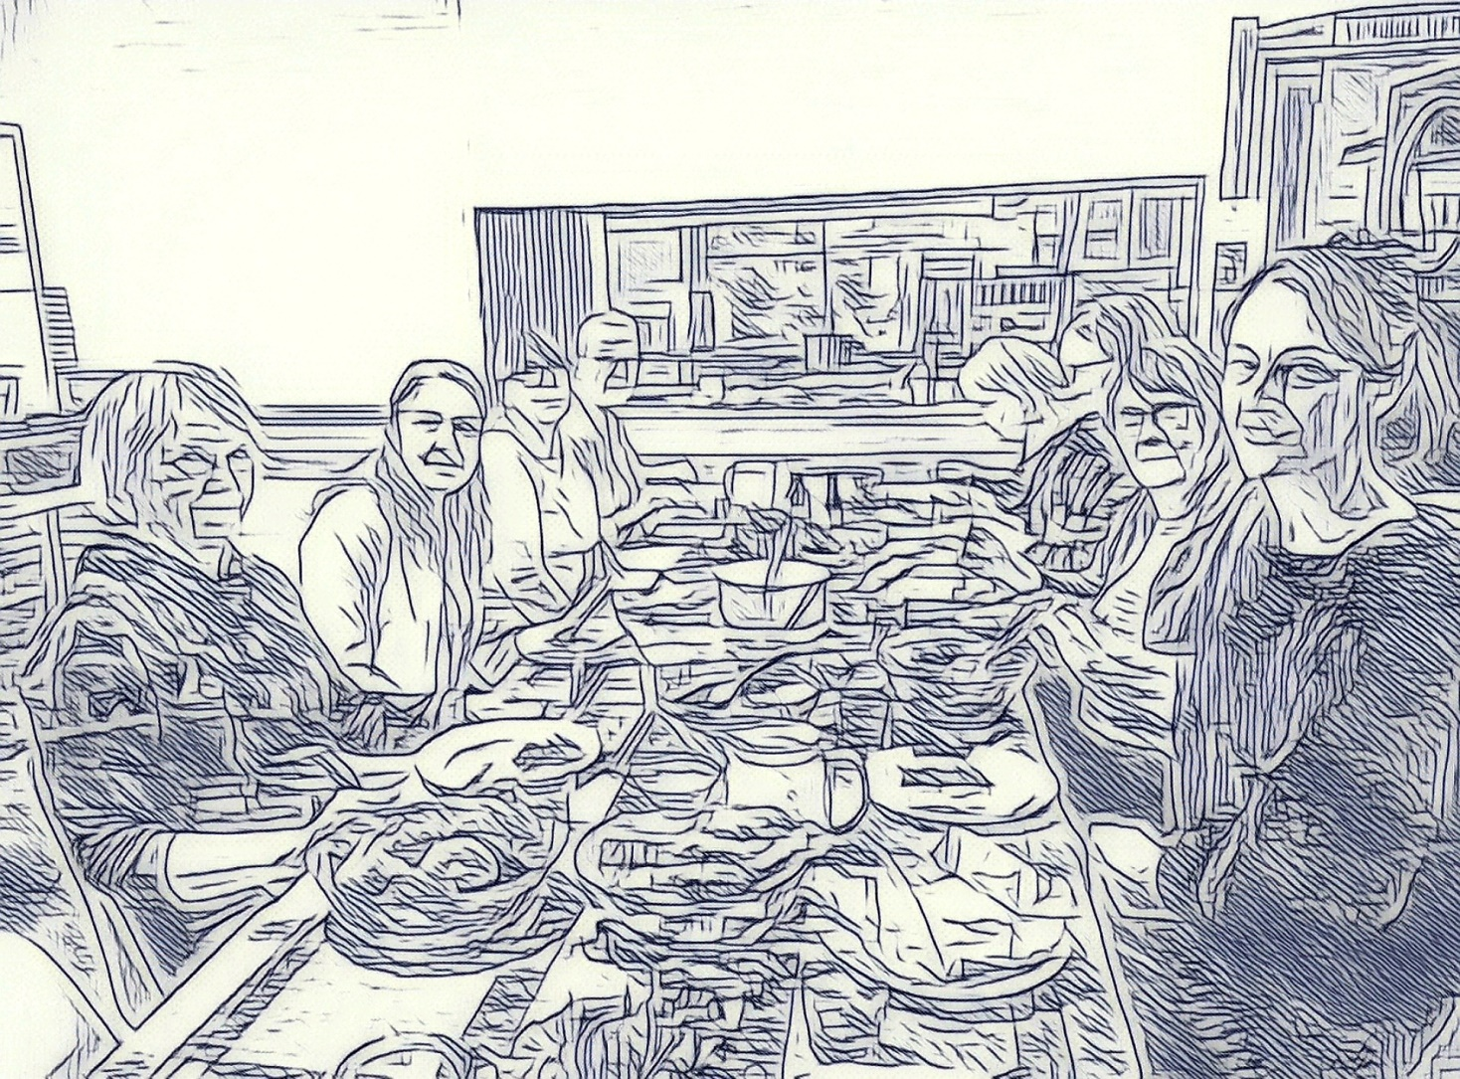
Yhdessä enemmän
Halusimme tuoda näkyville presidenttiperhe Svinhufvudien elämää 1920-30 luvuilla. Kerroimme eri tilaisuuksissamme, erityisesti omavarais- ja kiertotaloudesta, ruokasuunnittelusta eri vuoden aikojen mukaan, juhla- arkiruuista. Museon puutarhassa voi edelleen nähdä osan entisajan viljelykasveista: hedelmäpuita, marjapensaita ja kasvimaat.
Monipuolinen kasvimaamme kiinnosti myös museoyleisöä. Hankerahoitus mahdollisti erilaisten siementen ostamisen. Saimme hankittua esimerkiksi Maatiaiselta perinneviljojen siemeniä.
Oli hienoa tehdä yhdessä. Saimme projektin myötä vahvistettua osallistujien oman ruoan kasvatuksen intoa. Yksi osallistuja rakensi kasvihuoneen ja sai jo satoa kurkuista ja tomaateista kesän aikana. Muutama hankki viljelylaatikoita ja kasvatti niissä ensimmäiset vihanneksensa. Ryhmässä vaihtuivat onnistumisen ja harmistumisen kokemukset. Erityistä olivat tapaamiset hienossa Kotkaniemen museon miljöössä, jossa historia ja nykypäivä kohtasivat näin elävästi. Varsinkin talkootyön jälkeen oli mukava löylytellä rantasaunassa ja uida Kivijärvessä sekä nauttia retkieväistä.

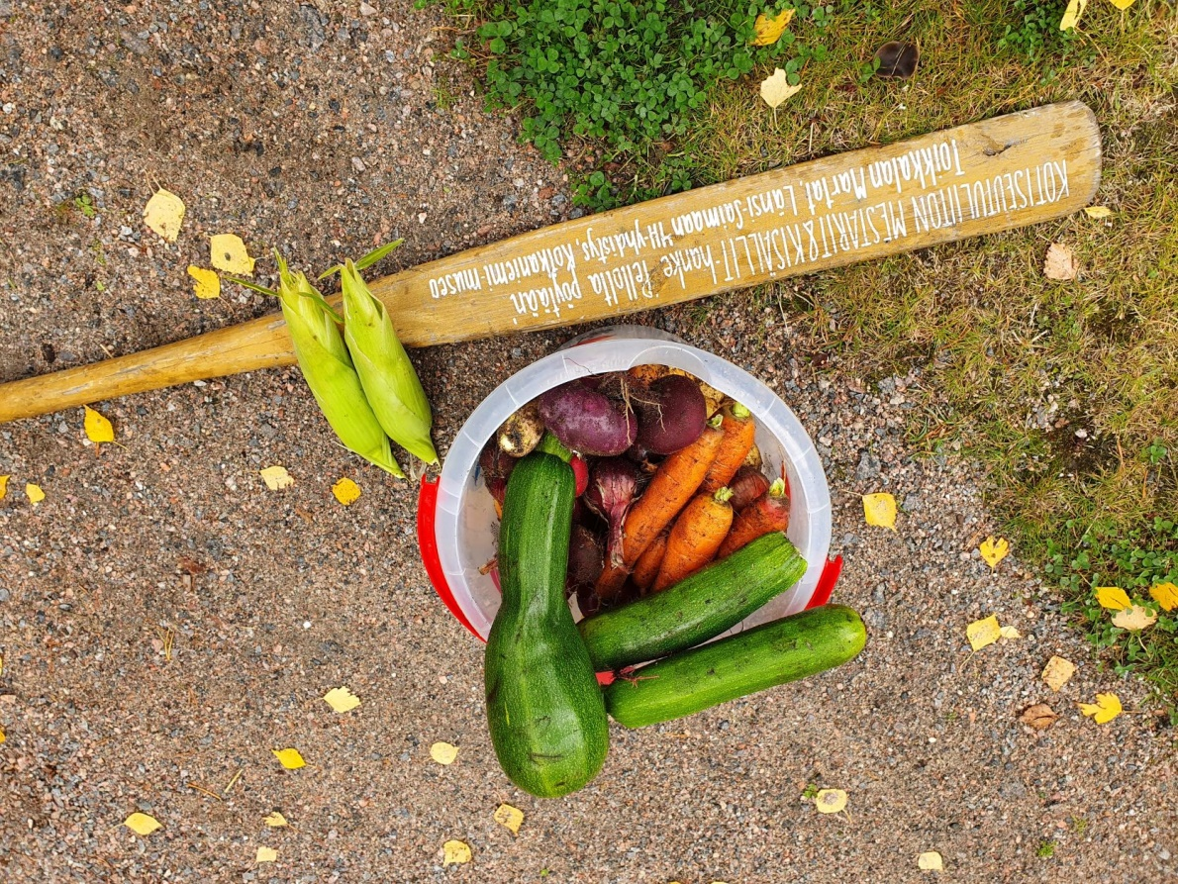
30.9. korjasimme kasvimaalta lopun sadon.
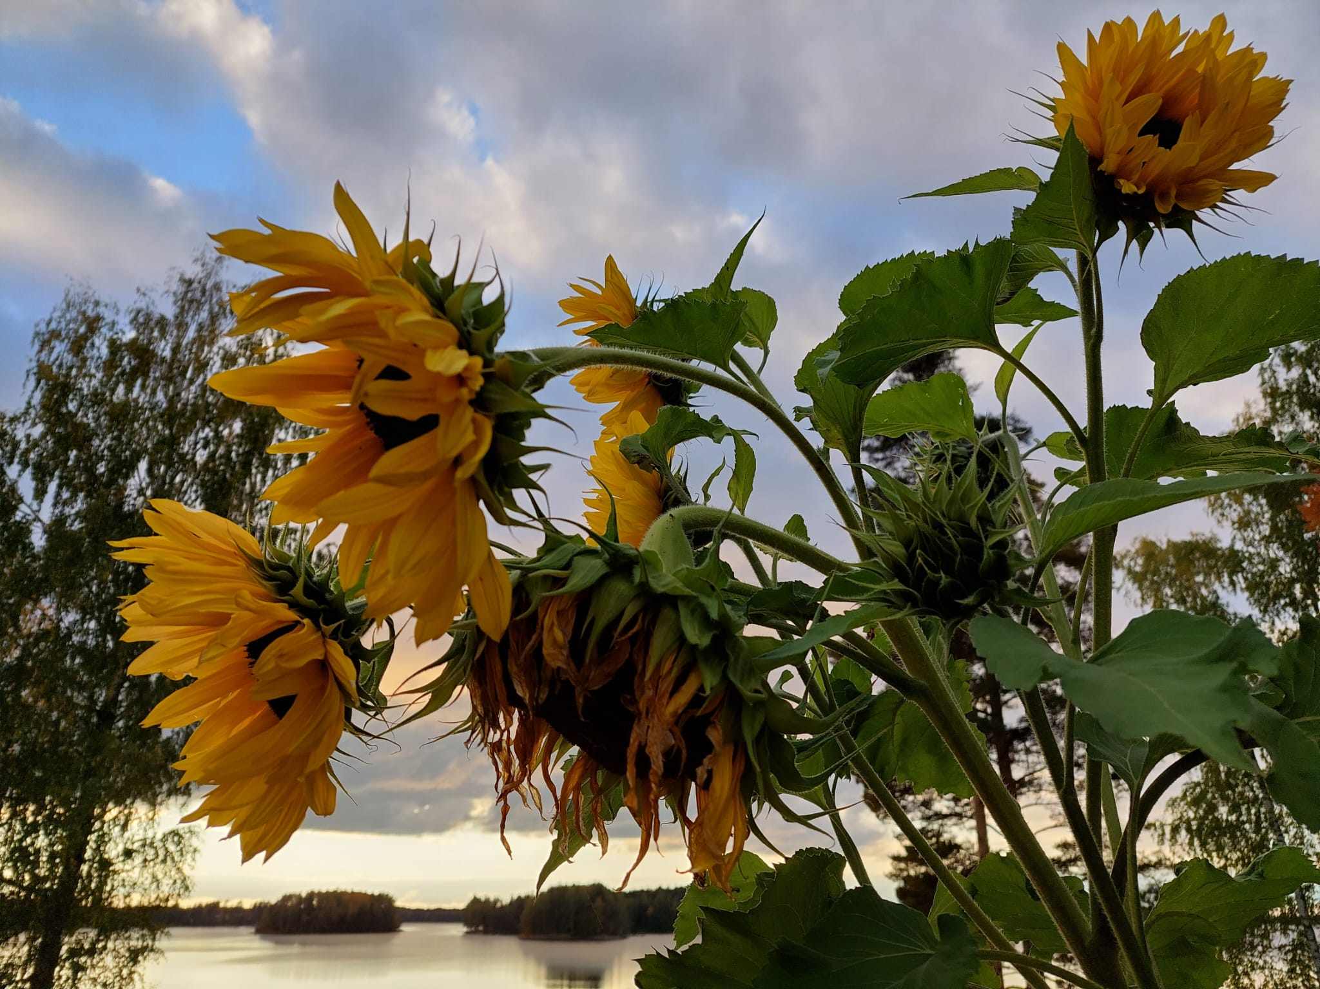
Kasvimaalle jätimme linnuille talviruokaa. Ensi keväänä toivotamme Pellolta pöytään
–ryhmän jälleen tervetulleeksi palstaviljelijöiksi. Katsotaan millä teemalla silloin toimimme.

